Manual de instalación – Viaggio

Para la correcta instalación y puesta en funcionamiento de la página web en un sistema windows, se deben seguir los siguientes pasos:

## Descargar Apache Tomcat

Obtener la versión de Apache Tomcat 8 de la página oficial, en [este enlace](https://tomcat.apache.org/), eligiendo según la versión del sistema operativo (32 o de 64).

La descarga del fichero en .zip o .exe es indistinta.

## Instalar Tomcat

### .zip

Se descomprime el fichero en un directorio (por ejemplo en C:\Program Files).

### .exe

Se ejecuta el fichero siguiendo las instrucciones del instalador.

## Modificar las variables de entorno

Para crear y modificar las variables necesarias (CATALINA_HOME, CLASSPATH y Path ) se debe acceder las “Propiedades del Sistema”:

* click derecho en “Equipo”, seleccionar Propiedades e ir a “Configuración avanzada del sistema”

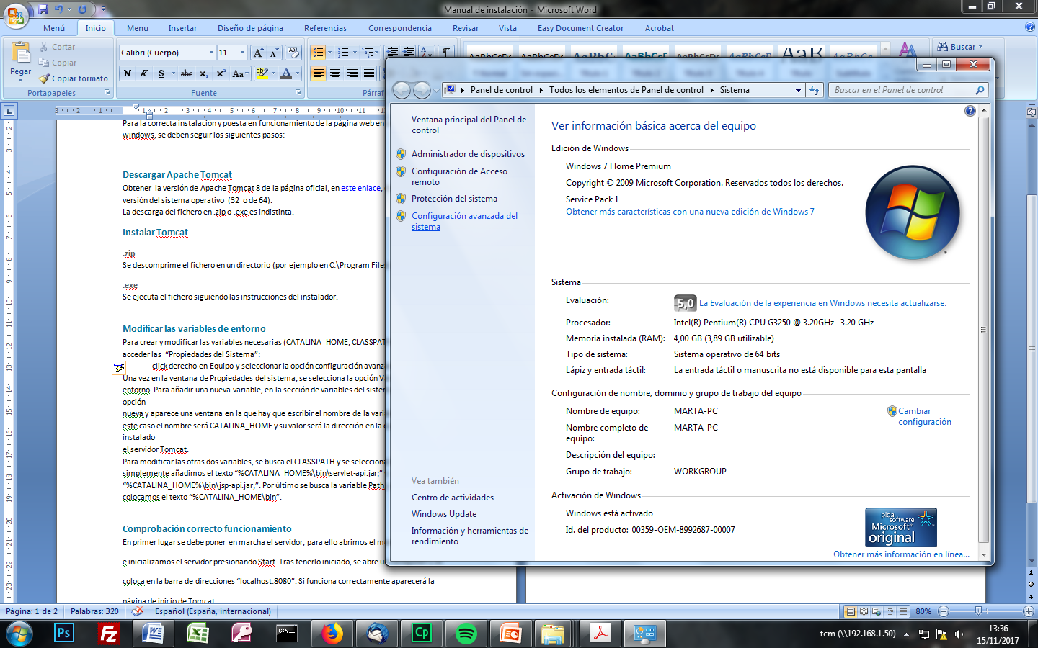

* clic en “Variables de entorno”

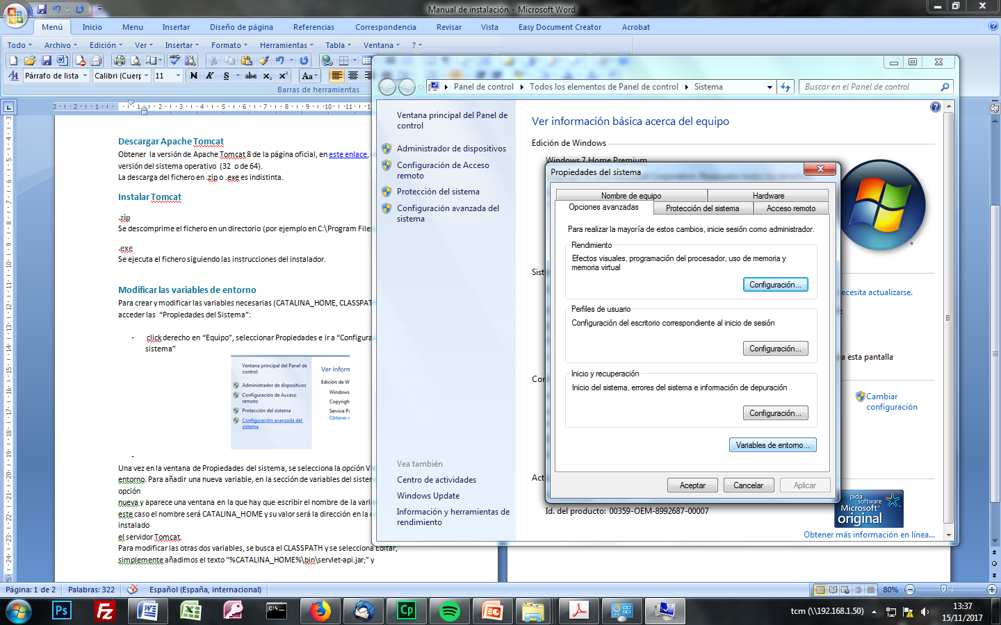

* para crear la variable de entorno CATALINA_HOME, se hace click en nueva en “Variables del sistema” y se escribe “CATALINA_HOME” en el campo nombre y dirección donde se ha instalado el servidor Tomcat en el campo valor.

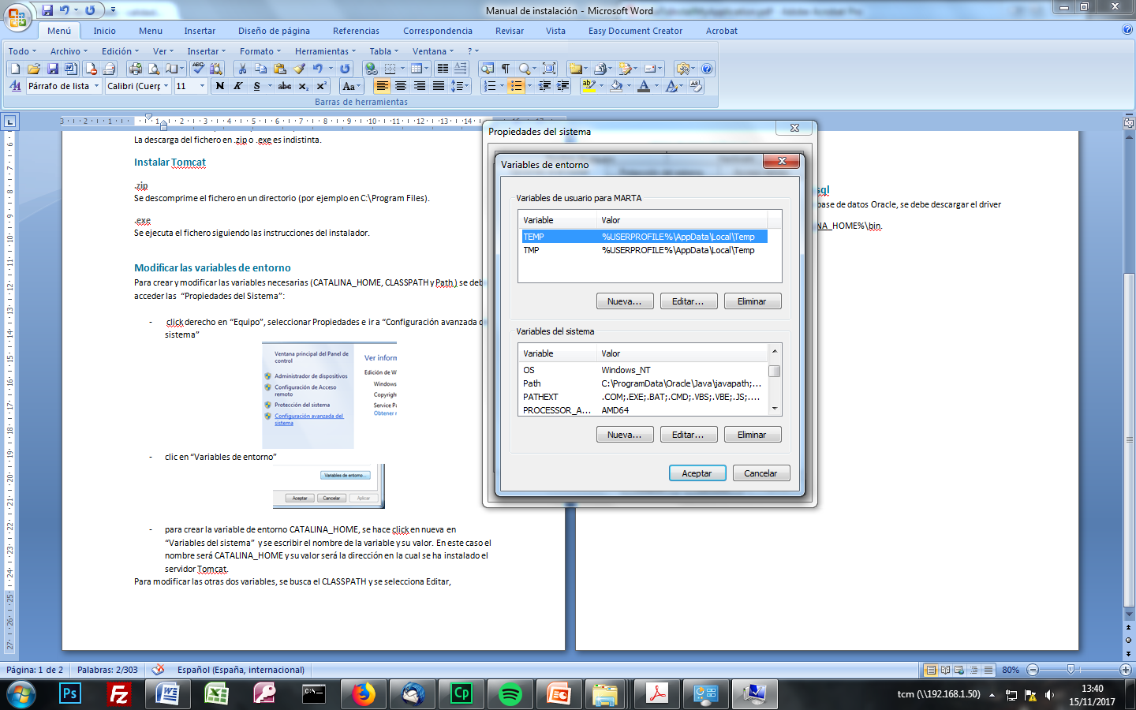 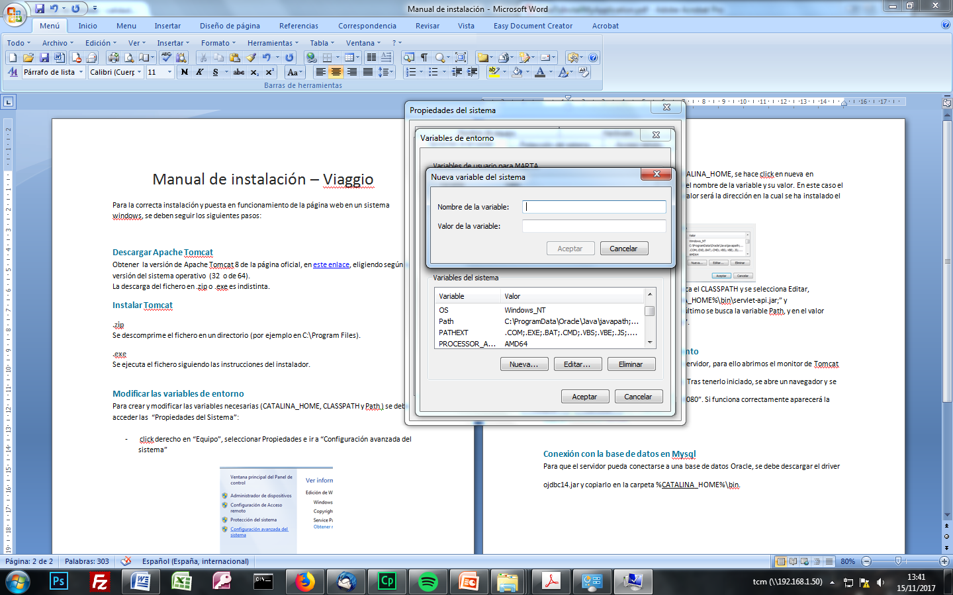

* para modificar CLASSPATH y Path, hay que buscarlas en el listado, selecciona “Editar” y se añade “;%CATALINA_HOME%\bin\servlet-api.jar;” y “%CATALINA_HOME%\bin\jsp-api.jar” al final, en el caso de “CLASSPATH”; y en el de “Path”, se busca de nuevo en el listado y se añade “;%CATALINA_HOME\bin” de nuevo al final.

## Comprobación del correcto funcionamiento

En primer lugar se debe poner en marcha el servidor, para ello abrimos el monitor de Tomcat

e inicializamos el servidor presionando ”Start”. Tras tenerlo iniciado, se abre un navegador y se

coloca en la barra de direcciones “localhost:8080”. Si funciona correctamente aparecerá la

página de inicio de Tomcat.

## Conexión con la base de datos en Mysql

Para que el servidor pueda conectarse a una base de datos Oracle, se debe descargar el driver

ojdbc14.jar y copiarlo en la carpeta %CATALINA_HOME%\bin.